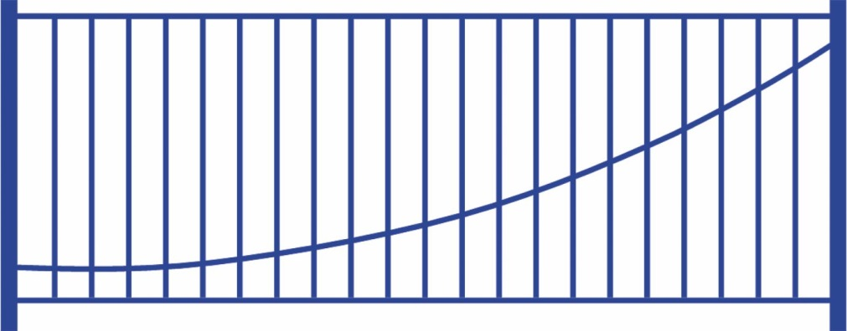 | Ограждение 1611  Должно иметь габаритные размеры: высота (столбов) не менее 1600 мм, длина секции не менее 2500 мм. высота ограждения – 1550 мм.  Ограждение представляет собой металлическую конструкцию с вертикальными столбами, соединенных между собой двумя горизонтально расположенными трубами, которые в свою очередь соединены между собой вспомогательными элементами.  Столбы должны быть изготовлены из металлической профильной трубы, сечением не менее 60х60 мм, горизонтальные связи изготовлены из металлической профильной трубы, сечением не менее 40х20 мм, вертикальные элементы ограждения изготовлены из металлической профильной трубы, сечением не менее 15х15 мм.  Ограждение должно иметь дополнительный элемент жесткости, в виде дуги, по диагонали, которая должна быть изготовлена из металлической профильной трубы, сечением не менее 15х15 мм.  Металлические элементы окрашены яркими порошковыми красками с предварительной антикоррозионной обработкой.  Масса изделия более 35 кг.

